 | Impact de cultures intensives et de la superficie cultivée sur la qualité de l’eau

Caractéristiques du bassin versant (roches, sols, eaux): ...

Evolution des indices diatomiques en fonction des différentes actions que vous avez testées
(vous pouvez reproduire schématiquement les histogrammes de fréquences que vous avez obtenus):

indiquez l'action qui influence la qualité de l'eau→ | ... |  | ... |  | ... |  | ...
S1  (précisez le degré d'influence du point de rejet - situation et proximité - sur ce point de prélèvement)  ... | 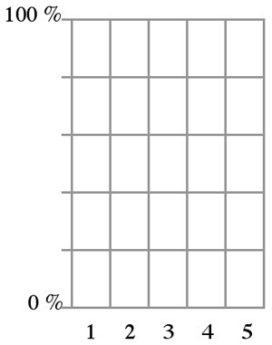
S1 indice global + couleur | ... | ... | ... |  | ... | ... | ... | ...
S2
(précisez le degré d'influence du point de rejet - situation et proximité - sur ce point de prélèvement)
...
S2 indice global + couleur | ... | ... | ... | ... | ... | ... | ... | ...
S3
(précisez le degré d'influence du point de rejet - situation et proximité - sur ce point de prélèvement)
...
S3 indice global + couleur | ... | ... | ... | ... | ... | ... | ... | ...

Comment interpréter un indice diatomique? ...

Quel est le paramètre qui varie selon l'axe horizontal du tableau ci-dessus (de gauche à droite)? ...

Quel est le paramètre qui varie selon l'axe vertical du tableau ci-dessus (de haut en bas)? ...

Comment évolue la qualité de l'eau en fonction du premier paramètre? ...

Comment évolue la qualité de l'eau en fonction du second paramètre? Pourquoi? ...

Que peut-on tirer de la comparaison avec les états de référence? ...

Que pouvons-nous faire pour diminuer l'impact négatif de l’agriculture intensive? ...

